编号：0041-2019-2021
计量要求导出和计量验证记录表
测量过程名称 |  | 材料成分C含量测量过程 |  |  | 被测参数要求(含公差) |  | QT500  （3.55-3.85）%
被测参数要求识别依据文件 |  |  |  |  | GB/T 1348-2009
计量要求导出方法
1、测量参数公差范围：Ｔ=(3.85-3.55)%=0.3%
导出测量设备的最大允许误差△_{允}≤1/3Ｔ=0.1%
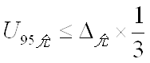
2、测量设备校准不确定度推导：
= 0.1%×1/3= 0.033%
3、测量范围导出：C含量的检测范围为（0.0$023\sim$100）%，覆盖被测参数范围（3.55-3.85）%，满足要求。

计量校准  过程 | 测量设备名称  /编号 |  | 型号规格 | 主要计量特性  (最大允差或示值误差最大值/准确度等级/测量不确定度) |  | 校准/检定证书  编号 |  | 校准/检定  日期
 | 直读光谱仪  CG001 |  | ARTUS8 | U=0.0012% k=2 |  | 21HX918025254 |  | 2021.07.05
计量验证记录
1)测量设备的C含量的检测范围为（0.0$023\sim$100）%,满足计量要求的测量范围（3.55-3.85）%，满足要求。
2)测量设备的校准证书：C含量的检测U=0.0012% k=2, 满足计量要求推导的测量设备校准不确定度的U_{95允}=0.033% k=2的要求。

验证结论：√符合 □有缺陷 □不符合（注：在选项上打√，只选一项）
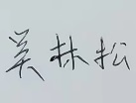
验证人员签字： 验证日期：2021 年07 月10 日
认证审核记录：
- 被测参数要求识别代表了“顾客”的要求；
- 计量要求导出方法正确；
- 测量设备的配备满足计量要求；
- 测量设备已检定/校准；
- 测量设备验证正确。
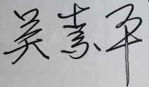
审核员签名：

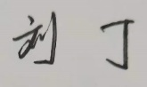
企业代表签字： 审核日期：2021 年07 月 20 日

